Міністерство освіти і науки України
Національний університет “Львівська політехніка”

Кафедра “Системи автоматизованого проектування”

ЗВІТ
про проходження проектно-технологічної практики
студента ІV курсу групи ПП-42
Мельник Олександр

База практики ________________________________________________________
(назва та адреса підприємства)
______________________________________________________________________

Термін практики з «08» вересня 2025 р. по з «20» вересня 2025 р.

Керівники практики

від кафедри ________________ к.т.н., доцент каф САП Фармага І.В.
(підпис) (наук.ст, вч.звання, прізвище, ім’я, по батькові)

від бази практики _________________________________
(посада, прізвище, ім’я, по батькові)

ОЦІНКА ______________

Дата _____________

Тема БКР___________________________________________________________
___________________________________________________________________

Керівник БКР __________________________________________
(підпис) (Посада, Прізвище, ініціали)

Львів – 2025

Актуальність роботи
Сучасні онлайн-платформи для навчання програмуванню часто надають однотипні тести без адаптації під індивідуальний темп та прогалини знань користувача. Це призводить до втрати мотивації, перевантаження або надто повільного прогресу. Розроблена система поєднує генерацію тестів, адаптивне відстеження майстерності (0–100%), алгоритми інтервального повторення (spaced repetition), рекомендації та гейміфікацію. Такий комплексний підхід підвищує ефективність засвоєння матеріалу, скорочує повторення зайвого і підсилює закріплення слабких тем. Система є актуальною для індивідуального навчання, корпоративної підготовки та освітніх платформ, які прагнуть персоналізації.
Мета виконаної роботи
Створити повноцінний веб-застосунок (backend + frontend) для адаптивного навчання програмуванню, що:
- Автоматично генерує тести з різними типами питань.
- Відстежує рівень майстерності по кожному концепту (темі) та його динаміку.
- Планує повторення за принципами spaced repetition.
- Формує персоналізовані рекомендації та добірки практики.
- Мотивує користувача через досягнення, рівні, серії (streaks).
- Надає аналітику прогресу та слабких місць.
Завдання, які виконані в роботі
- Проєктування архітектури бекенду (контролери, сервіси, репозиторії, міграції БД).
- Створення модулів: автентифікація, управління сесіями, refresh токени.
- Реалізація адаптивного навчального модуля (створення, завершення практичних сесій).
- Алгоритм підбору питань: урахування слабких тем, інтервальних повторень, складності.
- Відстеження mastery (0–100%) та оновлення після відповідей.
- Збір історії практики для аналітики та рекомендацій.
- Генерація рекомендацій (пріоритетні концепти, наступні кроки).
- Система досягнень (рівні, streak, нічна активність, швидкість, досконалі відповіді тощо).
- Frontend: контекст LearningContext, компоненти UI, панель навчання, сторінка досягнень, створення сесії, результати сесії.
- Інтеграція адаптивної логіки у проходження тесту (визначення sessionId, завершення з mastery оновленням).
- Обробка помилок (NO_CONCEPTS_AVAILABLE, VALIDATION_ERROR тощо) та дружні повідомлення.

Розділ 1. Аналітико-оглядова частина
1.1. Короткий опис бази практики
У межах практики розроблено систему адаптивного навчання з акцентом на персоналізовані тренувальні сесії. Бекенд побудовано як модульну Node.js (Express) архітектуру з чітким розподілом: контролери → сервіси → репозиторії → шар доступу до бази даних (SQLite). Це забезпечує тестованість, розширюваність і простоту внесення змін у логіку підбору питань та нарахування прогресу.
Схема БД включає сутності: користувачі, refresh токени, тести, спроби, питання, концепти користувача (user_concepts), історія практики (concept_practice_history), сесії практики (practice_sessions), досягнення (achievements, user_achievements). Такий поділ дозволяє ізолювати дані прогресу від структур зберігання тестів.
Особливістю є поєднання:
- майстерності з нормованою шкалою 0–100%;
- інтервальних інтервалів (за аналогією з SM-2 / адаптованих коефіцієнтів);
- класифікації концептів за станами: weak, learning, stable, mastered;
- збереження контексту кожної сесії та її впливу на динаміку.

Система орієнтована на increment-підхід: користувач виконує тест → система оновлює mastery та розраховує наступну дату повторення. Якщо концепт слабкий — його ймовірність потрапити в нову сесію зростає.
1.2. Огляд літературних джерел (документації)
Характеристика стеку:
- Node.js + Express — подійна модель, швидкий прототипінг API.
- SQLite / sql.js — вбудована легка БД, придатна для швидкого деплойменту й тестового середовища.
- React 19 + Vite — швидка збірка, сучасні можливості рендерингу, простота інтеграції контекстів.
- Tailwind CSS — прискорює створення уніфікованого дизайну без ручної підтримки великого CSS.
- JWT + Refresh Tokens — безпечне керування сесіями та повторна автентифікація.
1.3. Обґрунтування теми майбутньої бакалаврської роботи
Тема має перспективність через тренд на індивідуалізацію навчання. Інтеграція адаптивної діагностики + рекомендацій + гейміфікації створює підґрунтя для повноцінної інтелектуальної навчальної системи. Подальший розвиток:
- впровадження моделей ML для прогнозу часу забування;
- адаптація до стилю навчання (швидкість, типи помилок);
- формування дорожньої мапи (learning path) з пререквізитами.
Технічна реалізація в рамках практики показала життєздатність підходу: CRUD-операції, підбір, оновлення mastery, нарахування досягнень працюють узгоджено. Це свідчить про реалістичність масштабування до повноцінної дипломної роботи.

Розділ 2. Проєктно-реалізаційна частина
2.1. Розроблення вимог до системи та її компонентів
Функціональні вимоги:
- Реєстрація, логін, оновлення токенів.
- Генерація тестів та їх проходження.
- Створення адаптивних практичних сесій.
- Оновлення mastery після завершення.
- Підбір рекомендацій (слабкі теми, due повторення, наступний рівень).
- Ведення історії практики та статистики.
- Досягнення: streak, рівні, швидкість, нічні/ранкові сесії, ідеальні результати.
Нефункціональні вимоги:
- Масштабованість логіки (можливість винесення сервісів).
- Прозора обробка помилок (коди, повідомлення, details).
- Узгодженість даних після збоїв (транзакційні оновлення mastery + історія).
- Розширення без перезапису базових модулів (репозиторний шар).
z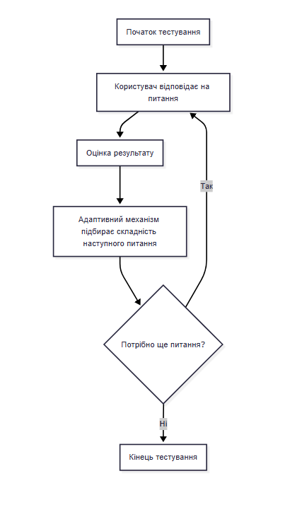
2.2. Функціональна, структурна та інфологічна схеми. Бізнес-логіка
Функціональна схема: Користувач → (Auth) → Створення / Проходження тесту → Оновлення mastery → Генерація рекомендацій → Аналітика / Досягнення.
Структурна архітектура:
- controllers/ — прийом HTTP, параметри.
- services/ — бізнес-правила: адаптація складності, оновлення mastery.
- repositories/ — доступ до БД (ізоляція SQL / ORM-патернів).
- middleware/ — автентифікація, rate limiting, логування.
- db/migrations/ — еволюція схеми.
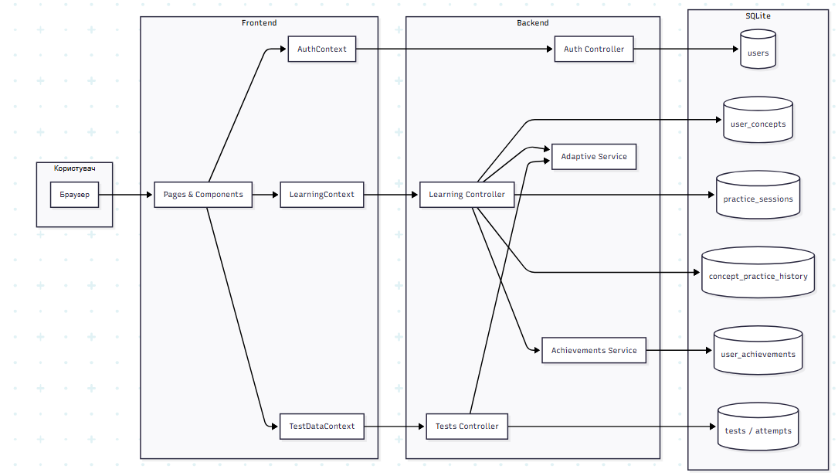Інфологічна схема відображає зв’язки: user ↔ user_concepts ↔ concept_practice_history; practice_sessions ↔ questions; achievements ↔ user_achievements.
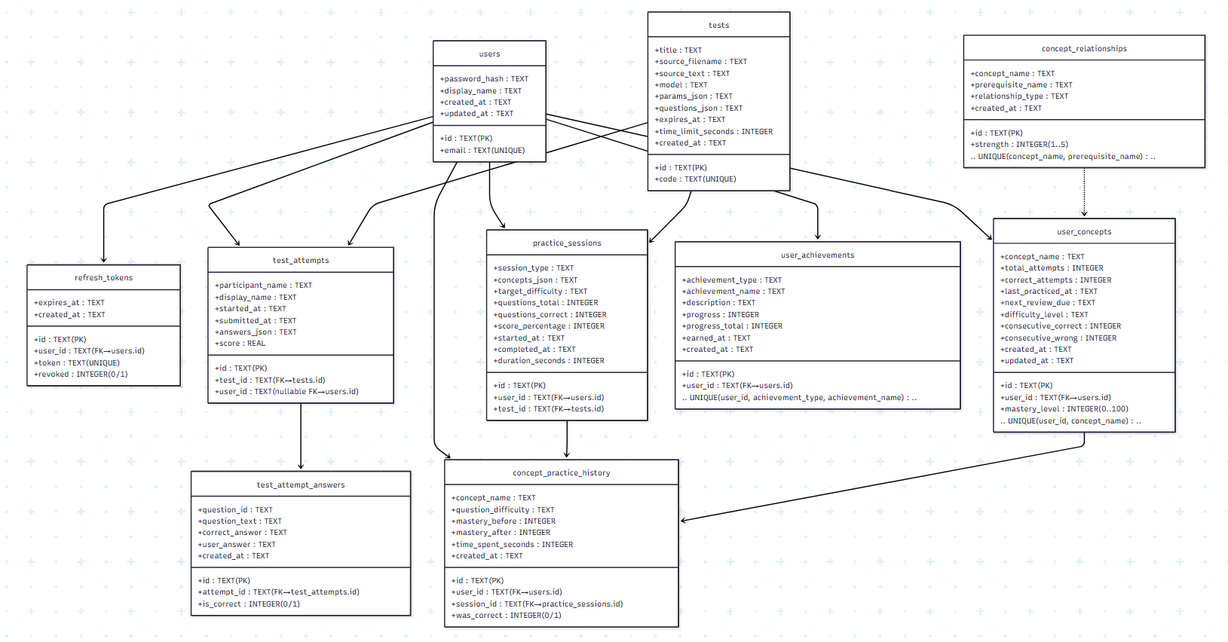 Бізнес-логіка mastery (спрощено):
- Початкове значення (новий концепт) ≈ 50.
- Вірна відповідь підвищує на Δ залежно від складності та поточного рівня.
- Помилка — зменшення + скорочення інтервалу до наступного повторення.
- Досягнення порогів (>=80 mastered, <40 weak) впливає на пріоритет відбору.
- Планування повторень: інтервал збільшується при стабільно правильних відповідях.
2.3. Реалізація концепту системи
Реалізовано REST API (версія /api/v1/learning/*) з такими кінцевими точками: панель (dashboard), concepts, weak-concepts, due-reviews, progress-chart, sessions/create, sessions/:id/complete, adapt-difficulty, sessions/history, achievements, recommendations. Кожен виклик відповідає схемі валідації й повертає структуровані JSON-відповіді з кодами помилок.
Frontend реалізує контекст LearningContext із методами createSession, completeSession, fetchDashboard, ін. Компоненти (MasteryProgressBar, ConceptCard, DifficultyIndicator, LevelBadge, StreakCounter) забезпечують консистентний UI.
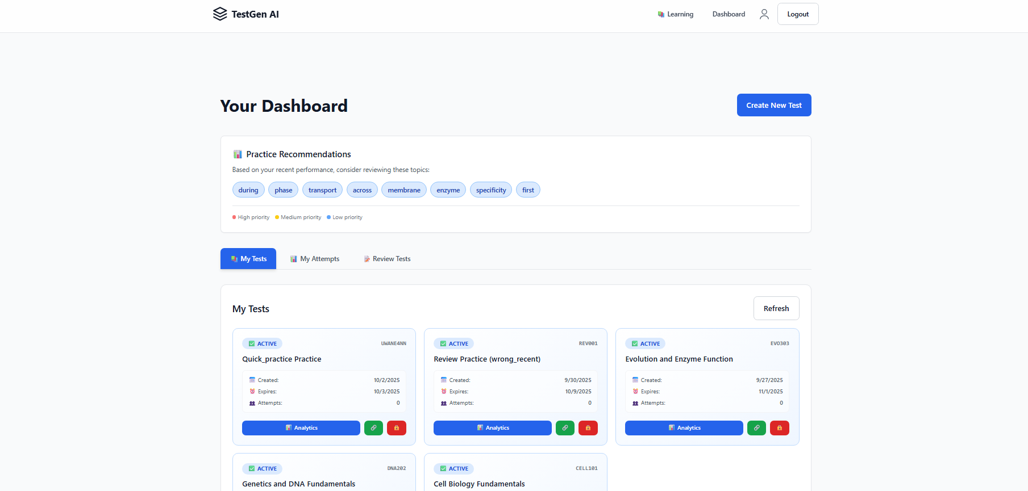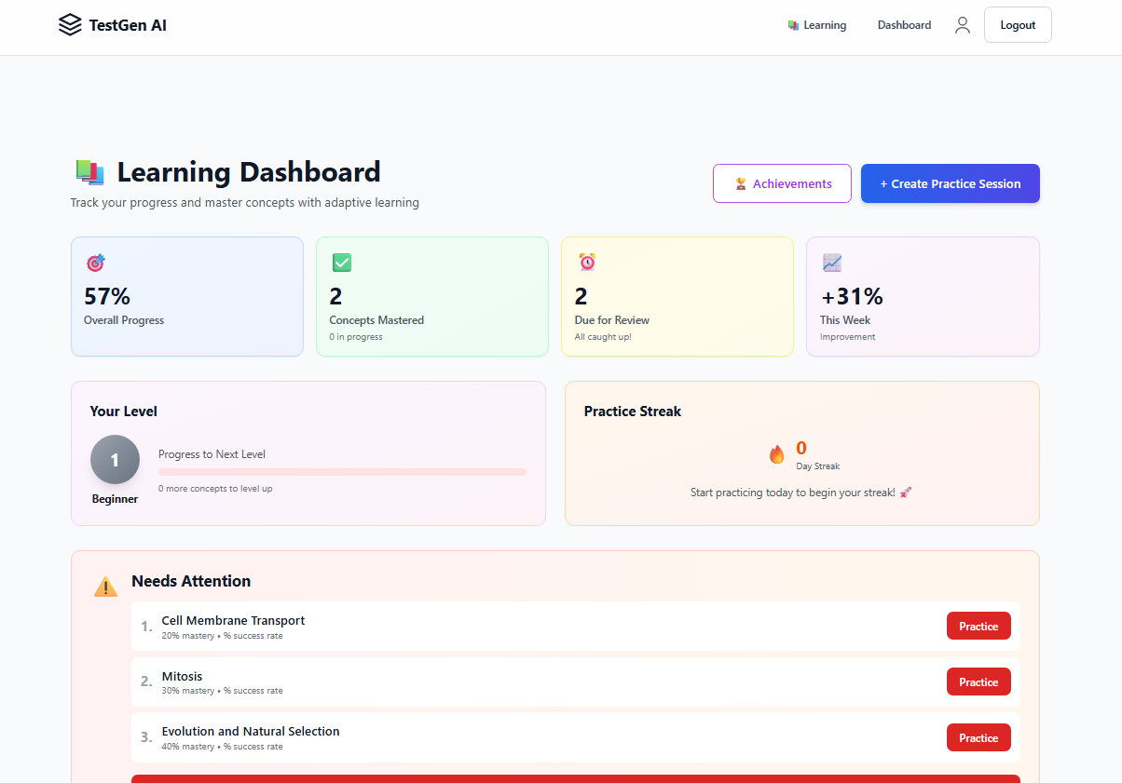
2.4. Вхідні дані та вимоги до результатів
Вхідні дані:
- Параметри створення тесту / сесії: sessionType, conceptSelection, targetDifficulty, questionCount.
- Масив відповідей { questionId, answer } при завершенні.
- JWT токени в заголовках.
Результати:
- Оновлені рівні mastery по концептах + загальний прогрес.
- Рекомендовані наступні кроки (концепти + тип практики).
- Нараховані досягнення та зміни streak.
- Аналітика: слабкі теми, due повторення, приріст за тиждень.

2.5. Контрольні приклади та тестування
Тестові сценарії:
- Створення сесії без концептів → отримати NO_CONCEPTS_AVAILABLE.
- Проходження сесії з 10 питаннями, 70% правильних → оновлення mastery та рекомендації.
- Досягнення порогу 80% → статус mastered, виключення з weak списку.
- Послідовні правильні відповіді → збільшення інтервалу повторення.
- Отримання досягнення за streak.

Засоби тестування: Jest (unit), ручні інтеграційні запити (REST клієнт), валідація SQL станів, перегляд логів. Перевірка коректності edge-випадків: порожні відповіді, подвійне завершення, невірний sessionId.
2.6. Аналіз отриманих результатів
Система демонструє:
- Консистентне оновлення mastery та класифікації концептів.
- Працездатність адаптивних сесій (різна вибірка питань для weak / due / random режимів).
- Коректне формування рекомендацій (при відсутності — fallback повідомлення).
- Гейміфікація збільшує взаємодію (стрик та досягнення стимулюють часті входи).
- Легка зміна політик (регульовані пороги weak/mastered, множники приросту).
Обмеження: відсутність ML-прогнозу забування; немає багатокористувацьких групових метрик; відсутні адаптивні пояснення до кожної помилки.

Загальні висновки
Мета роботи досягнута: розроблено прототип адаптивного механізму підбору складності тестових завдань на основі результатів користувача. Усі поставлені завдання реалізовані: створено архітектуру бекенду, алгоритми оновлення рівня mastery, систему рекомендацій і інтервальних повторень, а також базові елементи гейміфікації. Розроблено фронтенд-панелі та інтеграцію сесій. Система готова до подальшого розширення (ML-аудит складності, соціальні функції, контентні пояснення).

Подальші кроки розвитку:
- Моделі прогнозу забування (експоненційне згасання / нейронні підходи).
- Адаптивні пояснення до помилок (semantic similarity + retrieval).
- Розширення типів активностей (coding tasks, інтерактивні картки).
- Аналітика прогресу порівняно з групою (peer benchmarking).
- Експорт / імпорт прогресу та інтеграції з LMS.

Список використаних джерел
- Node.js Documentation — https://nodejs.org
- Express Guide — https://expressjs.com
- Zod Validation Library — https://zod.dev
- React Documentation — https://react.dev
- Vite Build Tool — https://vitejs.dev
- Tailwind CSS — https://tailwindcss.com
- JWT RFC 7519 — https://www.rfc-editor.org/rfc/rfc7519
- Spaced Repetition (Anki / SM2 algorithm references)
- Gamification in Learning — дослідницькі статті (узагальнено)
- Clean Architecture Principles (R. Martin)

